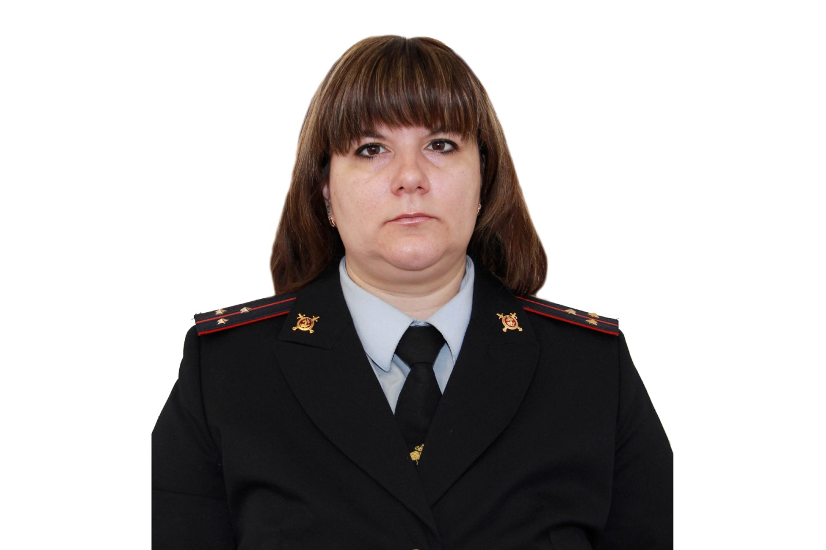

Старший инспектор ОДН ОМВД России по Костромскому району

старший лейтенант полиции

**СОЛОВЬЕВА НАТАЛЬЯ МИХАЙЛОВНА**

ТЕЛЕФОНЫ, ПО КОТОРЫМ ВЫ МОЖЕТЕ СООБЩИТЬ ОБ УГРОЗЕ ТЕРРОРИСТИЧЕСКОГО АКТА, ПРЕСТУПЛЕНИЯ, ПРАВОНАРУШЕНИЯ:

«02»- дежурная часть ОМВД России по Костромской области

397-777- «телефон доверия» УМВД по Костромской области

397-002, 329-909- дежурная часть УМВД по г. Костроме

550-234- дежурная часть ОМВД России по Костромскому району

314-862- дежурная часть УФСБ по Костромской области

310-505- дежурный Главной диспетчерской службы г. Кострома